Kuchyňská sestava :
korpusy skříněk LDTD #18 EGGER W980 bílý, kování zásuvek Modern box: nízké 1ks, vysoké 2ks,vnitřní 1ks,výklop AVENTOS HF 1ks, výklop písty..2ks sokl , úchyty horní skříňky 6ks, úchytové lišty-spodní skříňky,výška horních skříněk 0,7 m a hloubka 0,3 m.
Dvířka:
folie TRACHEA IV.cen.skupina, dekor bílý
nebo
LDTD #18 EGGER W980 bílá
Pracovní deska :
EGGER #38 hl.920 (1F)+ EGGER #38 hl.600(1F), vč.těsnící lišty
Délka 2,5 m

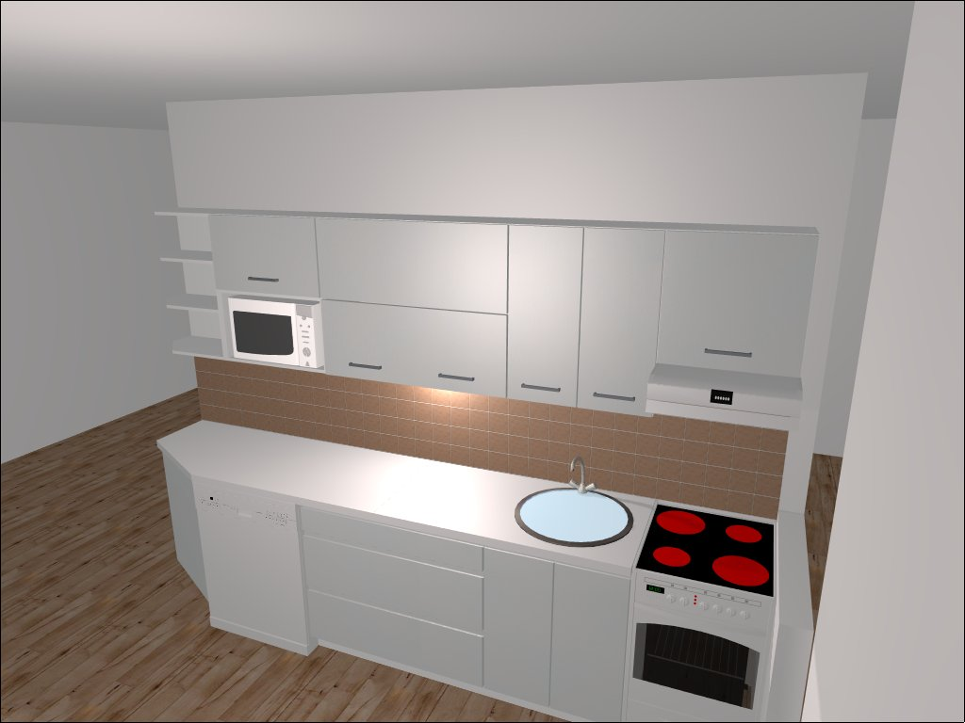

Sporák, digestoř,myčka nádobí a mikrovlná trouba nejsou součástí. Ty jsou vlastní.

